**СОВЕТ ДЕПУТАТОВ ИЛЬИНСКОГО СЕЛЬСОВЕТА**

**ДОВОЛЕНСКОГО РАЙОНА НОВОСИБИРСКОЙ ОБЛАСТИ**

**РЕШЕНИЕ**

**сорок третьей сессии четвертого созыва**

**09.12**.**2013 с.Ильинка**

**Об утверждении схемы теплоснабжения села Ильинка**

**Ильинского сельсовета**

На основании Федерального закона № 190-ФЗ от 27.07.2010 «О теплоснабжении», уставом Ильинского сельсовета Совет депутатов Ильинского сельсовета Доволенского района Новосибирской области

РЕШИЛ:

1.Утвердить схему теплоснабжения села Ильинка Ильинского сельсовета Доволенского района Новосибирской области согласно приложению.

2.Настоящее решение опубликовать в периодическом печатном издании «Ильинский вестник» и разместить на официальном сайте администрации сельсовета в сети «Интернет».

3. Решение вступает в силу со дня его опубликования (обнародования) в установленном порядке.

Глава Ильинского сельсовета А.М.Щегорцов

**СОВЕТ ДЕПУТАТОВ ИЛЬИНСКОГО СЕЛЬСОВЕТА**

**ДОВОЛЕНСКОГО РАЙОНА НОВОСИБИРСКОЙ ОБЛАСТИ**

**РЕШЕНИЕ**

**сорок третьей сессии четвертого созыва**

**09.12**.**2013 с.Ильинка**

**Об утверждении схемы водоснабжения села Ильинка**

**Ильинского сельсовета**

В соответствии с постановлением Правительства РФ от 05.09.2013 года № 782 «О схемах водоснабжения и водоотведения», со статьей 24 Градостроительного кодекса Российской Федерации, со статьей 14 Федерального кодекса «Об общих принципах организации местного самоуправления в Российской Федерации», уставом сельсовета, заключения по проведению публичных слушаний по проекту схемы водоснабжения села Ильинка Ильинского сельсовета Совет депутатов Ильинского сельсовета Доволенского района Новосибирской области РЕШИЛ:

1.Утвердить схему водоснабжения села Ильинка Ильинского сельсовета Доволенского района Новосибирской области согласно приложению.

2. Настоящее решение опубликовать в периодическом печатном издании «Ильинский вестник» и разместить на официальном сайте администрации сельсовета в сети «Интернет».

3. Решение вступает в силу со дня его опубликования (обнародования) в установленном порядке.

Глава Ильинского сельсовета А.М.Щегорцов

**СОВЕТ ДЕПУТАТОВ ИЛЬИНСКОГО СЕЛЬСОВЕТА**

**ДОВОЛЕНСКОГО РАЙОНА НОВОСИБИРСКОЙ ОБЛАСТИ**

**РЕШЕНИЕ**

**сорок третьей сессии четвертого созыва**

**09.12**.**2013 с.Ильинка**

**Об утверждении схемы водоснабжения поселка Дружный**

**Ильинского сельсовета**

В соответствии с постановлением Правительства РФ от 05.09.2013 года № 782 «О схемах водоснабжения и водоотведения», со статьей 24 Градостроительного кодекса Российской Федерации, со статьей 14 Федерального кодекса «Об общих принципах организации местного самоуправления в Российской Федерации», уставом сельсовета, заключения по проведению публичных слушаний по проекту схемы водоснабжения поселка Дружный Ильинского сельсовета Совет депутатов Ильинского сельсовета Доволенского района Новосибирской области РЕШИЛ:

1.Утвердить схему водоснабжения поселка Дружный Ильинского сельсовета Доволенского района Новосибирской области согласно приложению.

2. Настоящее решение опубликовать в периодическом печатном издании «Ильинский вестник» и разместить на официальном сайте администрации сельсовета в сети «Интернет».

3. Решение вступает в силу со дня его опубликования (обнародования) в установленном порядке.

Глава Ильинского сельсовета А.М.Щегорцов

**ООО «ИнжСити»**

**Ильинский сельсовет Доволенского района Новосибирской области**

**разработка схемы теплоснабжения с.Ильинка Ильинского сельсовета Доволенского района Новосибирской области**

схема теплоснабжения

**Заказчик:** Администрация Ильинского сельсовета Доволенского района Новосибирской области

**Муниципальный контракт:** № 02 от 23.09.2013 г.

**Исполнитель:** ООО «ИнжСити»

**Шифр проекта:** СТ 1309-01

Омск 2013

**Содержание**

[ВВедение 3](#_Toc382403867)

[ОБЩИЕ ПОЛОЖЕНИЯ 5](#_Toc382403868)

[Раздел 1 Показатели перспективного спроса на тепловую энергию (мощность) и теплоноситель в установленных границах территории села ильинка 7](#_Toc382403869)

[1.1 Площадь строительных фондов и приросты площади строительных фондов по расчетным элементам территориального деления с разделением объектов строительства на многоквартирные дома, жилые дома, общественные здания и производственные здания промышленных предприятий по этапам - на каждый год первого 5-летнего периода и на последующие 5-летние периоды (далее - этапы) 7](#_Toc382403870)

[1.2 Объемы потребления тепловой энергии (мощности), теплоносителя и приросты потребления тепловой энергии (мощности), теплоносителя с разделением по видам теплопотребления в каждом расчетном элементе территориального деления на каждом этапе 8](#_Toc382403871)

[1.3 Потребление тепловой энергии (мощности) и теплоносителя объектами, расположенными в производственных зонах, с учетом возможных изменений производственных зон и их перепрофилирования и приросты потребления тепловой энергии (мощности 9](#_Toc382403872)

[Раздел 2 "Перспективные балансы тепловой мощности источников тепловой энергии и тепловой нагрузки потребителей" 10](#_Toc382403873)

[2.1 Радиус эффективного теплоснабжения, позволяющий определить условия, при которых подключение новых или увеличивающих тепловую нагрузку теплопотребляющих установок к системе теплоснабжения нецелесообразно вследствие увеличения совокупных расходов в указанной системе на единицу тепловой мощности, определяемый для зоны действия каждого источника тепловой энергии 10](#_Toc382403874)

[2.2 Описание существующих и перспективных зон действия систем теплоснабжения и источников тепловой энергии; 11](#_Toc382403875)

[2.3 Описание существующих и перспективных зон действия индивидуальных источников тепловой энергии 13](#_Toc382403876)

[2.4 Перспективные балансы тепловой мощности и тепловой нагрузки в перспективных зонах действия источников тепловой энергии, в том числе работающих на единую тепловую сеть, на каждом этапе 13](#_Toc382403877)

[Раздел 3 Перспективные балансы теплоносителя 14](#_Toc382403878)

[Раздел 4 Предложения по строительству, реконструкции и техническому перевооружению источников тепловой энергии 15](#_Toc382403879)

[Раздел 5 Предложения по строительству и реконструкции тепловых сетей 18](#_Toc382403880)

[Раздел 6 Перспективные топливные балансы 19](#_Toc382403881)

[Раздел 7 Инвестиции в строительство, реконструкцию и техническое перевооружение 20](#_Toc382403882)

[7.1 Предложения по величине необходимых инвестиций в строительство, реконструкцию и техническое перевооружение источников тепловой энергии на каждом этапе 20](#_Toc382403883)

[7.2 Предложения по величине необходимых инвестиций в строительство, реконструкцию и техническое перевооружение тепловых сетей на каждом этапе 20](#_Toc382403884)

[7.3 Предложения по величине необходимых инвестиций в строительство, реконструкцию и техническое перевооружение в связи с изменением температурного графика и гидравлического режима работы системы теплоснабжения 20](#_Toc382403885)

[Раздел 8 Решение об определении единой теплоснабжающей организации (организаций) 21](#_Toc382403886)

[Раздел 9 Решения о распределении тепловой нагрузки между источниками тепловой энергии 21](#_Toc382403887)

[Раздел 10 Решения по бесхозяйным тепловым сетям 21](#_Toc382403888)

**Перечень текстовых и графических материалов схемы теплоснабжения с. Ильинка**

|  |  |  |  |
| --- | --- | --- | --- |
| № | Наименование комплекта | Вид комплекта | Кол-во |
|  | | | |
|  | Том 2. Схема теплоснабжения | Том | 4 |
|  | Том 3. Пояснительная записка. Материалы по обоснованию | Том | 4 |
|  | Схема теплоснабжения | Лист | 4 |
|  | Электронная версия проекта | Диск | 4 |

# ВВедение

Схема теплоснабжения села Ильинка (далее по тексту также – схема теплоснабжения, схема) выполнена на основании муниципального контракта № 02 от 23 сентября 2013 года и задания на разработку теплоснабжения села Ильинка Доволенского района Новосибирской области.

В схеме приняты следующие расчетные периоды:

* исходный год – 2013 год;
* расчетный срок 2028 год, с этапами 2013, 2017 года.

Проект схемы теплоснабжения выполнен с применением компьютерных геоинформационных технологий в программе «MapInfo», а также с использованием программно-расчетного комплекса Zulu, содержит соответствующие картографические слои и электронные таблицы.

Основные задачи схемы теплоснабжения:

* обосновать необходимость и экономическую целесообразность проектирования и строительства новых, расширения и реконструкции существующих источников тепловой энергии и тепловых сетей, средств их эксплуатации и управления с целью обеспечения энергетической безопасности, развития экономики поселения и надежности теплоснабжения потребителей;
* минимизация затрат на теплоснабжение в расчете на каждого потребителя в долгосрочной перспективе;
* улучшение качества жизни за последнее десятилетие обусловливает необходимость соответствующего развития коммунальной инфраструктуры существующих объектов.

Схема теплоснабжения выполнена в соответствии со следующими основными нормативными правовыми актами:

* Градостроительный кодекс Российской Федерации;
* Федеральный закон от 27.07.2010 года № 190-ФЗ «О теплоснабжении»;
* Постановление Правительства РФ от 22 февраля 2012 г. № 154 «О требованиях к схемам теплоснабжения, порядку их разработки и утверждения»;
* Постановления Правительства Российской Федерации от 08.08.2012 №808 «Об организации теплоснабжения в Российской Федерации и о внесении изменений в некоторые акты Правительства Российской Федерации»;
* «Методических основ разработки схем теплоснабжения поселений и промышленных узлов Российской Федерации» РД-10-ВЭП, разработанных ОАО «Объединение ВНИПИЭНЕРГОПРОМ» и введенных в действие с 22.05.2006;
* Генеральный план Ильинского сельсовета от 2013 г.
* Корректировка генерального плана с. Ильинка от 2009 г.
* Инвестиционная программа «Модернизация системы теплоснабжения в c. Ильинка Доволенского района Новосибирской области» на 2013-2015 годы».
* Программа комплексного развития систем коммунальной инфраструктуры администрации Ильинского сельсовета на 2013-2020 годы и на перспективу до 2023 года»
* Долгосрочная целевая программа  по  энергосбережению  и повышению энергетической эффективности в  администрации Ильинского сельсовета Доволенского района Новосибирской области на 2011-2015 годы.
* СНиП II-35-76\* «Котельные установки»;
* СНиП 41-02-2003 «Тепловые сети»;
* СНиП 23-01-99 «Строительная климатология»;
* ГОСТ 30494-96 «Здания жилые и общественные. Параметры микроклимата в помещениях».

Схема теплоснабжения поселения — документ, содержащий материалы по обоснованию эффективного и безопасного функционирования системы теплоснабжения, ее развития с учетом правового регулирования в области.

Проектирование систем теплоснабжения населённых пунктов представляет собой комплексную проблему, от правильного решения которой во многом зависят масштабы необходимых капитальных вложений в эти системы.

Схема теплоснабжения является основным предпроектным документом по развитию теплового хозяйства поселения, разрабатывается на основе анализа фактических тепловых нагрузок потребителей с учетом перспективного развития на 15 лет, структуры топливного баланса региона, оценки состояния существующих источников тепла и тепловых сетей и возможности их дальнейшего использования, рассмотрения вопросов надежности, экономичности.

# ОБЩИЕ ПОЛОЖЕНИЯ

Ильинский сельсовет входит в состав Доволенского муниципального района Новосибирской области. В состав сельсовета входят два населенных пункта: село Ильинка и поселок Дружный.

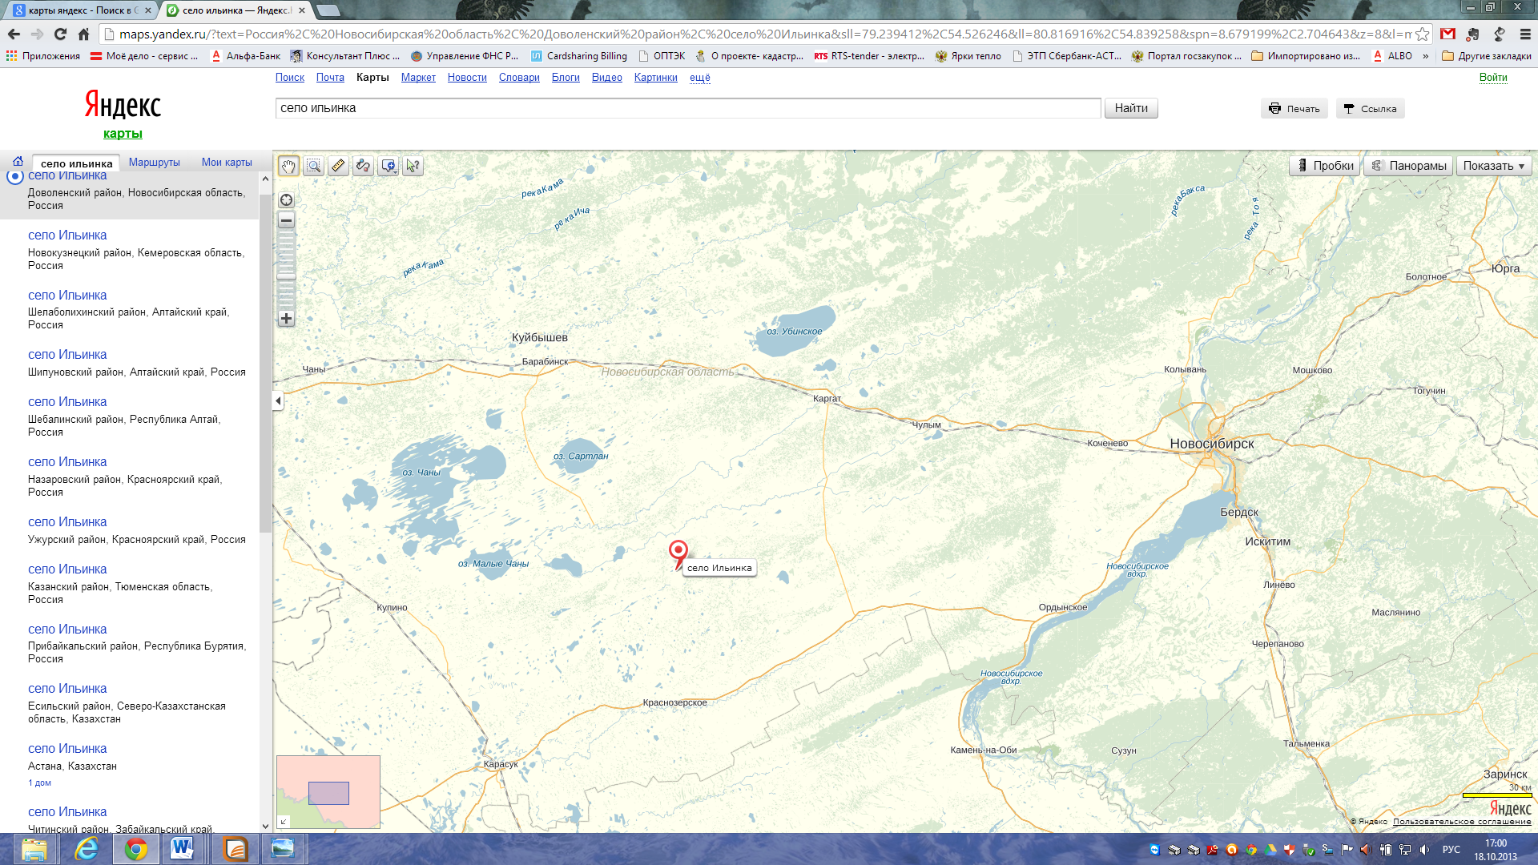

Рисунок Схема расположения Ильинского сельсовета в структуре Новосибирской области

На период разработки схемы теплоснабжения общая площадь территории поселения составляет 39616 га, населения 1254 чел.

Село Ильинка является административным центром Ильинского сельского совета Доволенского района Новосибирской области, расположено в 350 км от Новосибирска.

Село Ильинка расположено между двух озер Буланкино и Хромовское. Площадь в существующих границах составляет 294,19 га, в проектных границах, в соответствии с генеральным планом, составит 469,4 га.

На территории населённого пункта преобладает индивидуальная жилая застройка. Селитебная территория растянута с юго-запада на северо-восток. Размещен ряд социальных объектов: школа, детский сад, дом культуры, а также магазины. ФАП размещается в жилом двух этажном доме.

Внешний транспорт представлен автодорогами местного значения, действует автобусный маршрут с. Довольное – с. Ильинка.

Для теплоснабжения потребителей служит угольная котельная, стоящая на балансе МУП ПХ «Ильинское».

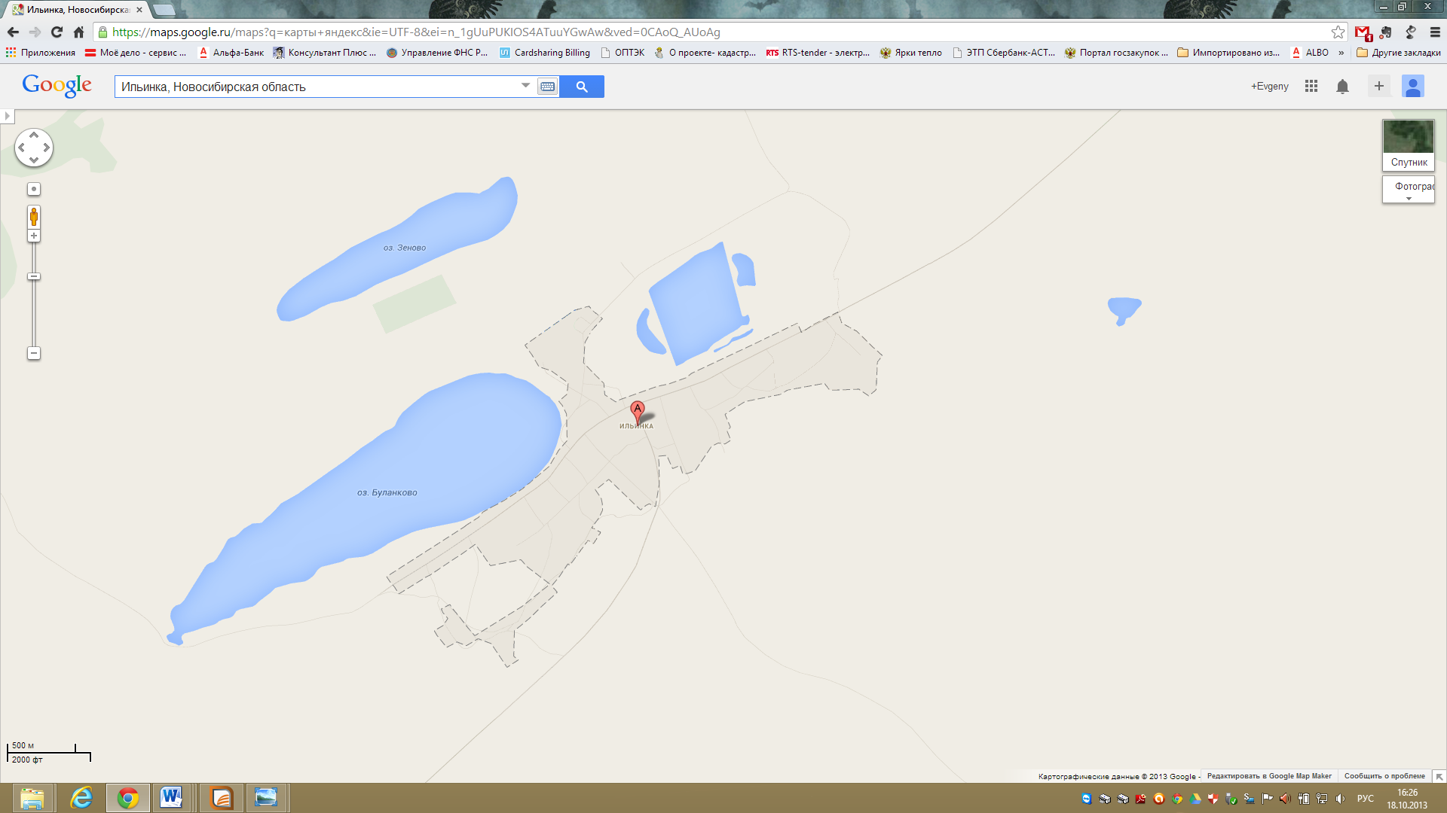

Рисунок Населенный пункт село Ильинка

Климатические характеристики принимаются для проектирования в соответствии с СНиП 23-01-99, теплозащиты зданий, систем отопления и вентиляции:

* температура воздуха в холодный период – 25 0С;
* температура воздуха наиболее холодных суток – 44 0С;
* температура воздуха наиболее холодной пятидневки – 39 0С;
* абсолютная минимальная температура воздуха – 52 0С;
* средняя суточная амплитуда температуры воздуха наиболее холодного месяца 9,2 0С;
* средняя месячная относительная влажность воздуха наиболее холодного месяца 80 %;
* количество осадков за ноябрь – март 111 мм;
* преобладающие направление ветра за декабрь-февраль – ЮЗ;
* максимальная из средних скоростей ветра по румбам за январь – 6,2 0С
* продолжительность и средняя температура не больше 8 – 230 суток.

# Раздел 1 Показатели перспективного спроса на тепловую энергию (мощность) и теплоноситель в установленных границах территории села ильинка

## 1.1 Площадь строительных фондов и приросты площади строительных фондов по расчетным элементам территориального деления с разделением объектов строительства на многоквартирные дома, жилые дома, общественные здания и производственные здания промышленных предприятий по этапам - на каждый год первого 5-летнего периода и на последующие 5-летние периоды (далее - этапы)

Кадастровое деление представлено 6 кадастровыми кварталами (см. Рисунок 3).

C:\Users\InjCity\Documents\Кап_стр_общ_пр,...tif

Рисунок Кадастровое деление с. Ильинка

С учетом перспективы развития населенного пункта и в соответствии с генеральным планом с. Ильинка представлен площади строительных фондов по этапам – по 5 летним периодам представлены ниже (см. Таблица 1).

Таблица Таблица площади строительных фондов и приросты площадей строительных фондов

| Показатели по кварталам | Расчетный период по годам, м2 общей площади | | | | | | |
| --- | --- | --- | --- | --- | --- | --- | --- |
| 2013 | 2014 | 2015 | 2016 | 2017 | 2023 | 2028 |
| **54:05:020401** |  |  |  |  |  |  |  |
| Жилые дома | 2368 | 2368 | 2368 | 2368 | 4118 | 4118 | 4118 |
| Общественные здания | - | - | - | - | - | - | - |
| Производственные здания | - | - | - | - | - | - | - |
| **54:05:020402** |  |  |  |  |  |  |  |
| Жилые дома | 3136 | 3136 | 3136 | 3136 | 4261 | 4261 | 4261 |
| Общественные здания | 311 | 311 | 311 | 311 | 311 | 311 | 311 |
| Производственные здания | - | - | - | - | - | - | - |
| **54:05:020403** |  |  |  |  |  |  |  |
| Жилые дома | 5011 | 5011 | 5011 | 5011 | 5671 | 5671 | 5671 |
| Общественные здания | 4268 | 4268 | 4268 | 4268 | 4644 | 4644 | 4644 |
| Производственные здания | 717 | 717 | 717 | 717 | 917 | 917 | 917 |
| **54:05:020404** |  |  |  |  |  |  |  |
| Жилые дома | 3755 | 3755 | 3755 | 3755 | 11255 | 11255 | 11255 |
| Общественные здания | 563 | 563 | 563 | 563 | 563 | 563 | 563 |
| Производственные здания | - | - | - | - | - | - | - |
| **54:05:020405** |  |  |  |  |  |  |  |
| Жилые дома | 2535 | 2535 | 2535 | 2535 | 3535 | 3535 | 3535 |
| Общественные здания | - | - | - | - | - | - | - |
| Производственные здания | - | - | - | - | - | - | - |
| **54:05:020406** |  |  |  |  |  |  |  |
| Жилые дома | - | - | - | - | - | - | - |
| Общественные здания | - | - | - | - | - | - | - |
| Производственные здания | 13006 | 13006 | 13006 | 13006 | 13006 | 13006 | 13006 |

## 1.2 Объемы потребления тепловой энергии (мощности), теплоносителя и приросты потребления тепловой энергии (мощности), теплоносителя с разделением по видам теплопотребления в каждом расчетном элементе территориального деления на каждом этапе

Таблица Объемы теплопотребления тепловой энергии, Гкал/ч

| Показатели по кварталам | Расчетный период по годам | | | | | | |
| --- | --- | --- | --- | --- | --- | --- | --- |
| 2013 | 2014 | 2015 | 2016 | 2017 | 2023 | 2028 |
| **54:05:020401** |  |  |  |  |  |  |  |
| Жилые дома | 0,1708 | 0,1708 | 0,1708 | 0,1708 | 0,2971 | 0,2971 | 0,2971 |
| Общественные здания | - | - | - | - | - | - | - |
| Производственные здания | - | - | - | - | - | - | - |
| **54:05:020402** |  |  |  |  |  |  |  |
| Жилые дома | 0,2263 | 0,2263 | 0,2263 | 0,2263 | 0,307 | 0,307 | 0,307 |
| Общественные здания | 0,203 | 0,203 | 0,203 | 0,203 | 0,203 | 0,203 | 0,203 |
| Производственные здания | - | - | - | - | - | - | - |
| **54:05:020403** |  |  |  |  |  |  |  |
| Жилые дома | 0,3615 | 0,3615 | 0,3615 | 0,3615 | 0,4091 | 0,4091 | 0,4091 |
| Общественные здания | 0,2783 | 0,2783 | 0,2783 | 0,2783 | 0,3028 | 0,3028 | 0,3028 |
| Производственные здания | 0,3388 | 0,3388 | 0,3388 | 0,3388 | 0,3596 | 0,3596 | 0,3596 |
| **54:05:020404** |  |  |  |  |  |  |  |
| Жилые дома | 0,2709 | 0,2709 | 0,2709 | 0,2709 | 0,8120 | 0,8120 | 0,8120 |
| Общественные здания | 0,3155 | 0,3155 | 0,3155 | 0,3155 | 0,3155 | 0,3155 | 0,3155 |
| Производственные здания | - | - | - | - | - | - | - |
| **54:05:020405** |  |  |  |  |  |  |  |
| Жилые дома | 0,1829 | 0,1829 | 0,1829 | 0,1829 | 0,2550 | 0,2550 | 0,2550 |
| Общественные здания | - | - | - | - | - | - | - |
| Производственные здания | - | - | - | - | - | - | - |
| **54:05:020406** |  |  |  |  |  |  |  |
| Жилые дома | - | - | - | - | - | - | - |
| Общественные здания | - | - | - | - | - | - | - |
| Производственные здания | - | - | - | - | - | - | - |

## 1.3 Потребление тепловой энергии (мощности) и теплоносителя объектами, расположенными в производственных зонах, с учетом возможных изменений производственных зон и их перепрофилирования и приросты потребления тепловой энергии (мощности

Изменение вида системы теплоснабжения в производственных зонах не предусматривается.

# Раздел 2 "Перспективные балансы тепловой мощности источников тепловой энергии и тепловой нагрузки потребителей"

## 2.1 Радиус эффективного теплоснабжения, позволяющий определить условия, при которых подключение новых или увеличивающих тепловую нагрузку теплопотребляющих установок к системе теплоснабжения нецелесообразно вследствие увеличения совокупных расходов в указанной системе на единицу тепловой мощности, определяемый для зоны действия каждого источника тепловой энергии

Среди основных мероприятий по энергосбережению в системах теплоснабжения можно выделить оптимизацию систем теплоснабжения в населенных пунктах с учетом эффективного радиуса теплоснабжения.

Передача тепловой энергии на большие расстояния является экономически неэффективной.

Радиус эффективного теплоснабжения позволяет определить условия, при которых подключение новых или увеличивающих тепловую нагрузку теплопотребляющих установок к системе теплоснабжения нецелесообразно вследствие увеличения совокупных расходов в указанной системе на единицу тепловой мощности, определяемой для зоны действия каждого источника тепловой энергии.

Учитывая модернизацию системы теплоснабжения, строительство блочно-модульной котельной, предусматривается увеличение радиуса действия существующего источника теплоснабжения.

В настоящее время Федеральный закон № 190 «О теплоснабжении» ввел понятие «радиус эффективного теплоснабжения» без конкретной методики его расчета.

Для выполнения расчета воспользуемся статьей Ю.В. Кожарина и Д.А. Волкова «К вопросу определения эффективного радиуса теплоснабжения», опубликованной в журнале «Новости теплоснабжения», №8, 2012 г. По изложенной в статье методике для определения максимального радиуса подключения новых потребителей к существующей тепловой сети вначале для подключаемой нагрузки при задаваемой величине удельного падения давления 5 кгс/(м2\*м) определяется необходимый диаметр трубопровода. Далее для этого трубопровода определяются годовые тепловые потери.

Принимается, что эффективность теплопровода с точки зрения тепловых потерь, равной величине 5% от годового отпуска тепла к подключаемому потребителю. Выполняется расчет нормативных тепловых потерь трубопровода длиной 100м. По формуле (1) определяется радиус теплоснабжения.

Формула

где: Qпот- тепловые потери подключаемого трубопровода (5% от годового отпуска

тепла), Гкал/год;

Q100- нормативные тепловые потери трубопровода, длиной 100 м.

В таблице приведены расчеты по определению эффективного радиуса теплоснабжения для вновь присоединяемых потребителей.

Таблица Эффективный радиус теплоснабжения в зависимости от нагрузки

|  |  |  |  |  |  |  |
| --- | --- | --- | --- | --- | --- | --- |
| D, мм | QDi,  Гкал/час | QDiгод, Гкал/год | QDiпот, Гкал/год | Допустимая длина, м | | |
| Канальная прокладка | Бесканальная прокладка | Надземная прокладка |
| 57 | 0.161 | 879.237 | 43.96186 | 151.2 | 116.9 | 96.3 |
| 76 | 0.286 | 1563.088 | 78.15441 | 227.0 | 169.2 | 143.8 |
| 89 | 0.392 | 2143.563 | 107.1782 | 294.8 | 217.5 | 187.1 |
| 108 | 0.577 | 3156.486 | 157.8243 | 400.2 | 290.4 | 255.3 |
| 133 | 0.875 | 4786.958 | 239.3479 | 508.8 | 380.8 | 338.6 |
| 159 | 1.250 | 6841.488 | 342.0744 | 693.7 | 481.1 | 450.9 |
| 219 | 2.372 | 12979.098 | 648.9549 | 1020.0 | 711.1 | 691.1 |
| 273 | 3.686 | 20168.871 | 1008.444 | 1304.4 | 916.7 | 901.1 |
| 325 | 5.224 | 28584.001 | 1429.2 | 1585.1 | 1106.8 | 1040.3 |

Из таблицы видно что наименьшее количество потерь будет при прокладке тепловых сетей в канале, соответственно и максимальный радиус теплоснабжение будет достигнут при минимальных потерях в тепловых сетях.

По данным таблицы построен график эффективного радиуса теплоснабжения для канальной, бесканальной и надземной прокладок на температурный график 95/700С, позволяющие определить максимальное расстояние до вновь подключаемого абонента.

Рисунок Эффективный радиус теплоснабжения в зависимости от тепловой нагрузки

Из таблицы видно максимальный радиус для подключения к новой блочно-модульной котельной мощностью 2,5 Гкал/ч составит 1050 метров.

## 2.2 Описание существующих и перспективных зон действия систем теплоснабжения и источников тепловой энергии;

На рисунке представлена зона действия существующей котельной. Зона действия котельной сформирована радиальными тепловыми сетями, без резервирования.

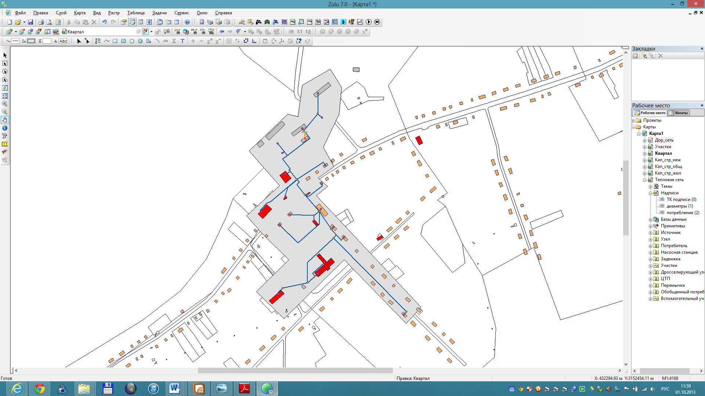

Рисунок 5 Зона действия котельной

Зона действия покрывает центральную часть с. – административные здания, а также жилищный фонд по ул. Школьная

На расчетный период предусматривается увеличение зоны действия новой котельной в связи с увеличением количества потребителей тепла. Увеличение зоны действие предусматривается по ул. Ленина с подключением новых потребителей жилищного сектора, а также расширение потребителей по ул. Школьной с подключением административных объектов таких как бассейн и пожарное депо. Общая протяженность тепловых сетей составит 5,1 км.

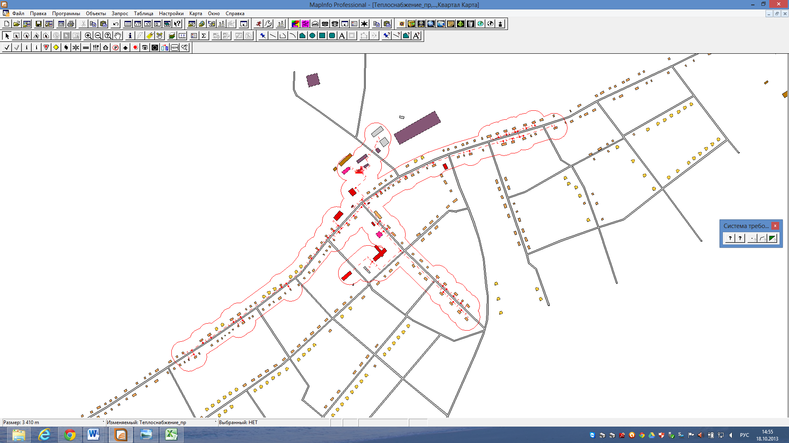

Рисунок Перспективные зоны действия новой котельной

## 2.3 Описание существующих и перспективных зон действия индивидуальных источников тепловой энергии

В качестве индивидуальных источников тепловой энергии используется печное отопление. На период 2017 год предусматривается подключение части потребителей к централизованному теплоснабжению. На расчетный срок в связи с газификацией населенного пункта предусматривается 100 % переход на индивидуальные газовый котлы для обеспечения нужд централизованного теплоснабжения и горячего обеспечения.

## 2.4 Перспективные балансы тепловой мощности и тепловой нагрузки в перспективных зонах действия источников тепловой энергии, в том числе работающих на единую тепловую сеть, на каждом этапе

Перспективный балансы тепловой мощности и тепловых нагрузок представлены ниже (Таблица 4).

Таблица 4 Перспективные балансы тепловой мощности

|  |  |  |  |
| --- | --- | --- | --- |
| Показатели | 2013 | 2017 | 2028 |
| Установленная мощность основного оборудования, Гкал/ч | 3 | 3 | 3 |
| Располагаемая мощность основного оборудования тепловой энергии, Гкал/ч | 2,8 | 3 | 3 |
| Собственные нужды котельной, Гкал/ч | 0,06 | 0,06 | 0,06 |
| Тепловая мощность источника нетто, Гкал/ч | 2,74 | 2,94 | 2,94 |
| Потери тепловой энергии при передаче тепловыми сетями, Гкал/год | 336,75 | 205,64 | 160,57 |
| Тепловая нагрузка потребителей, Гкал/ч | 1,16 | 1,46 | 1,14 |
| Дефицит/резерв тепловой мощности источника теплоснабжения, Гкал/ч | 1,54 | 1,54 | 1,86 |
| Годовой расход тепловой энергии, Гкал/год | 3066 | 4112,8 | 3211,4 |

# Раздел 3 Перспективные балансы теплоносителя

Потери теплоносителя обосновываются только аварийными утечками. Разбор теплоносителя потребителями отсутствует. Таким образом, при безаварийном режиме работы количество теплоносителя возвращенного равно количеству теплоносителя отпущенного в тепловую сеть.

При определении количества тепловой энергии на нагрев воды на нужды подпитки сетевой воды используются нормативные показатели.

В соответствии со СНиП 41-02-2003 «Тепловые сети» (п.6.17) аварийная подпитка в количестве 2 % от объема воды в тепловых сетях и присоединенных к ним систем теплопотребления осуществляется химически не обработанной водой.

Для уменьшения потерь сетевой воды и соответственно теплоты при плановых или вынужденных опорожнениях теплопроводов необходимо предусмотреть установку в тепловых сетях специальных баков-накопителей, вместимость которых определяется объемом теплопроводов между двумя секционирующими задвижками.

Таблица 5 Нормативные показатели расхода подпиточной воды

|  |  |  |  |
| --- | --- | --- | --- |
| Показатели | Расчетный период | | |
| 2013 | 2017 | 2028 |
| Подключенная нагрузка, Гкал/ч | 1,16 | 1,46 | 1,14 |
| Объем сетевой воды в сетях теплоснабжения, м3 | 84,99 | 106,97 | 83,53 |
| Запас объема воды на подпитку, м3/ч | 1,7 | 2,14 | 1,67 |

Объем воды в системах теплоснабжения при отсутствии данных по фактическим объемам воды допускается принимать равным 65 м3 на 1 МВт расчетной тепловой нагрузки при закрытой системе теплоснабжения.

Так на 2013 год при подключенной нагрузке 1,16 Гкал/ч (1,35 МВт) объем воды в тепловой сети равен 84,99 м3. Тогда запас объема воды на подпитку тепловой сети составит 1,7 м3/ч.

# Раздел 4 Предложения по строительству, реконструкции и техническому перевооружению источников тепловой энергии

На территории села Ильинка разработана и утверждена инвестиционная программа: «Модернизация системы теплоснабжения в c. Ильинка Доволенского района Новосибирской на 2013-2015 годы».

Согласно этой программы предполагается модернизация системы теплоснабжения с. Ильинка в части строительства блочно-модульной котельной на твердом топливе мощностью 2,0 Гкал/ч, а также модернизация тепловых сетей.

Схема теплоснабжения разрабатывается на период 2017 год и расчетный срок 2028 год и учитывает рост количества потребителей в соответствии с документами территориального планирования – генеральным планом. Поэтому необходимо внести изменения в программу модернизации системы теплоснабжения в части увеличения мощности источника теплоснабжения.

Схемой теплоснабжения предлагается строительство новой блочно-модульной котельной работающей на угле для обеспечения нужд централизованного отопления без системы ГВС. Установленная тепловая мощность котельной не мене 3 Гкал/ч.

Комплектация предлагаемой котельной должна включать в себя:

* не менее двух котлов равной мощности, для обеспечения технического резерва;
* насосное оборудование, так же с обеспечением технического резерва;
* водоподготовительную установку (бак запаса подпиточной воды);
* узлы учета расхода холодной воды и тепловой энергии;
* резервный источник электроснабжения.

Предлагаемая котельная позволит обеспечить надежным теплоснабжением всех подключаемых потребителей.

Место для размещения новой котельной предлагается рядом с существующей котельной, которое находится в центре нагрузок.

**Графики совместной работы источников тепловой энергии, функционирующих в режиме комбинированной выработки электроэнергии и тепловой энергии.**

Совместная работа нескольких источников теплоснабжения не предусматривается.

**Меры по выводу из эксплуатации и демонтажу избыточных источников энергии выработавших нормативный срок службы.**

Вывод из эксплуатации существующей котельной после запуска в работу новой блочно-модульной котельной.

Предусматривается демонтаж оборудования существующей котельной, с последующим использованием здания котельной как склад хранения угля.

**Меры по переоборудованию котельных в источники комбинированной выработки электрической и тепловой энергии для каждого этапа.**

Мероприятия по переоборудованию котельных в источники выработки электрической и тепловой энергии, а также совместная работа нескольких источников теплоснабжения не предусматривается.

**Меры по переводу котельных, размещенных в существующих и расширяемых зонах действия источников комбинированной выработки тепловой и электрической энергии, в пиковый режим работы.**

Комбинированная выработка тепловой и электрической энергии не предусматривается.

**Решения о загрузке источников тепловой энергии, распределении (перераспределении) тепловой нагрузки потребителей тепловой энергии в каждой зоне действия системы теплоснабжения между источниками тепловой энергии.**

Вся тепловая нагрузка обеспечивается проектируемой блочно-модульной котельной. Необходимость перераспределения тепловой нагрузки отсутствует.

**Оптимальный температурный график отпуска тепловой энергии для каждого источника тепловой энергии или группы источников в системе теплоснабжения, работающей на общую тепловую сеть, устанавливаемый для каждого этапа, и оценку затрат при необходимости его изменения.**

Температурный график проектируемой котельной 95-700С. Зависимость температуры теплоносителя от среднесуточной температуры наружного воздуха приводится ниже (см. Рисунок 7, Таблица 6).

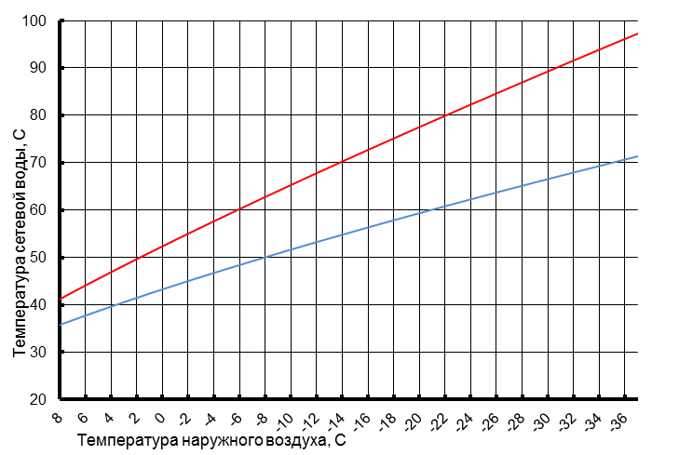

Рисунок Температурный график 95-70

Таблица Температурный график 95-70

| Тн.р | Т1, 0С | Т2, 0С | Тн.р | Т1, 0С | Т2, 0С |
| --- | --- | --- | --- | --- | --- |
| 8 | 40.6 | 35.3 | -15 | 70.0 | 54.6 |
| 7 | 42.0 | 36.3 | -16 | 71.2 | 55.4 |
| 6 | 43.4 | 37.3 | -17 | 72.3 | 56.1 |
| 5 | 44.8 | 38.2 | -18 | 73.5 | 56.9 |
| 4 | 46.1 | 39.1 | -19 | 74.7 | 57.6 |
| 3 | 47.5 | 40.0 | -20 | 75.9 | 58.3 |
| 2 | 48.8 | 40.9 | -21 | 77.0 | 59.0 |
| 1 | 50.1 | 41.8 | -22 | 78.2 | 59.7 |
| 0 | 51.4 | 42.7 | -23 | 79.3 | 60.5 |
| -1 | 52.7 | 43.5 | -24 | 80.5 | 61.2 |
| -2 | 54.0 | 44.4 | -25 | 81.6 | 61.9 |
| -3 | 55.3 | 45.2 | -26 | 82.7 | 62.6 |
| -4 | 56.5 | 46.0 | -27 | 83.9 | 63.3 |
| -5 | 57.8 | 46.8 | -28 | 85.0 | 63.9 |
| -6 | 59.1 | 47.7 | -29 | 86.1 | 64.6 |
| -7 | 60.3 | 48.5 | -30 | 87.2 | 65.3 |
| -8 | 61.5 | 49.3 | -31 | 88.4 | 66.0 |
| -9 | 62.8 | 50.0 | -32 | 89.5 | 66.7 |
| -10 | 64.0 | 50.8 | -33 | 90.6 | 67.3 |
| -11 | 65.2 | 51.6 | -34 | 91.7 | 68.0 |
| -12 | 66.4 | 52.4 | -35 | 92.8 | 68.7 |
| -13 | 67.6 | 53.1 | -36 | 93.9 | 69.3 |
| -14 | 68.8 | 53.9 | -37 | 95.0 | 70.0 |

Температурный график котельной устанавливается единый на весь расчетный период и остается без изменения.

**Предложения по перспективной установленной тепловой мощности каждого источника тепловой энергии с учетом аварийного и перспективного резерва тепловой мощности с предложениями по утверждению срока ввода в эксплуатацию новых мощностей.**

Установленная мощность котельной рассчитана при расчетной наружной температуре, а также тепловой нагрузке подключённой на расчетный период и по каждому этапу.

Также установленная мощность и количество котлоагрегатов учитывает наличие потребителей первой категории (школа, детский сад).

Расчетной мощности будет достаточно для выработки тепловой энергии с учетом аварийного и перспективного резерва тепловой мощности.

Предложения по увеличению и вводу дополнительных мощностей, к расчетным мощностям, отсутствуют.

# Раздел 5 Предложения по строительству и реконструкции тепловых сетей

Проектом предлагается полная реконструкция тепловых сетей, строительство тепловых камер.

Расчетные диаметры и протяженность тепловых сетей определены с учетом подключаемой нагрузки и нормативного теплопотребления при расчетной температуре -370С, продолжительность отопительного периода 228 суток.

Предусматривается строительство трех основных лучей. Первые два луча - ул. Ленина в обоих направлениях, третий луч по ул. Школьной.

Тепловые сети выполнить в ППУ изоляции надземном на низких опорах и подземном исполнениях – в бесканальной прокладке (территория детских и учебных учреждений).

Запорную, регулирующую и предохранительную арматуру независимо от диаметров труб и параметров теплоносителя, следует принимать стальной.

Уклон тепловых сетей независимо от направления движения теплоносителя и способа прокладки должен быть не менее 0,002.

Компенсацию температурных расширений выполнить с помощью П-образных компенсирующих устройств, с монтажом неподвижных опор.

Тепловые камеры выполнить в капитальном исполнении.

# Раздел 6 Перспективные топливные балансы

В качестве топлива используется кузнецкий уголь марки Др, Гр, Дгр (0-300). Теплота сгорания кузнецкого угля составляет 6000 ккал/кг.

На расчетных срок предусматривается снижение количества используемого топлива, вследствие мероприятий по модернизации системы теплоснабжения и повышения эффективности работы системы в целом.

Данные по расходу угля, по каждому расчетному периоду, приводятся ниже (см. Таблица 7). При расчете расхода топлива КПД котельной принят– 80 %.

Таблица 7 Перспективные топливные балансы котельной

|  |  |  |  |
| --- | --- | --- | --- |
| Показатели | Расчетный период | | |
| 2013 | 2017 | 2028 |
| Подключенная нагрузка, Гкал/ч | 1,16 | 1,46 | 1,14 |
| Годовой расход тепловой энергии, Гкал/год | 3267,7 | 4112,8 | 3211,36 |
| Расход топлива, т.н.т | 780 | 856,8 | 669 |
| Расход условного топлива, т.у.т. | 767,26 | 743,43 | 573,46 |
| Расход условного топлива т.у.т. на выработку 1 Гкал | 0,235 | 0,179 | 0,179 |

# Раздел 7 Инвестиции в строительство, реконструкцию и техническое перевооружение

## 7.1 Предложения по величине необходимых инвестиций в строительство, реконструкцию и техническое перевооружение источников тепловой энергии на каждом этапе

Схема теплоснабжения разрабатывается на 15 летний период до 2028 года. Основные мероприятия, строительство котельной и тепловых сетей, заложены до 2017 года.

Ориентировочная смета на проектирование и выполнения работ по модернизации источника тепловой энергии составит:

* строительство блочно-модульной котельной мощностью 3 Гкал/ч – 9 000 тыс. руб.

Стоимость строительства котельной определена из анализа предложений организаций предоставляющих услуги по строительству и монтажу теплоэнергетического оборудования.

Таблица 8 Инвестиции в источники тепловой энергии

|  |  |  |  |
| --- | --- | --- | --- |
| Предложения по величине инвестиций | Расчетный период | | |
| 2013 | 2017 | 2028 |
| Инвестиции в строительство новой блочной котельной, тыс. руб. | 9000 | 0 | 0 |

## 7.2 Предложения по величине необходимых инвестиций в строительство, реконструкцию и техническое перевооружение тепловых сетей на каждом этапе

Ориентировочная смета на проектирование и выполнения работ по модернизации тепловых сетей составит:

* строительство тепловых сети протяженностью 5,1 км – 45 426,43 тыс. руб.

Стоимость строительства тепловых сетей определена по укрупненным нормативам строительства НЦС 81-02-13-2012 Наружные тепловые сети утвержденные Министерством регионального развития.

Таблица 9 Инвестиции в тепловые сети

|  |  |  |  |
| --- | --- | --- | --- |
| Предложения по величине инвестиций | Расчетный период | | |
| 2013 | 2017 | 2028 |
| Инвестиции в строительство новых тепловых сетей | 45 426,43 | 0 | 0 |

## 7.3 Предложения по величине необходимых инвестиций в строительство, реконструкцию и техническое перевооружение в связи с изменением температурного графика и гидравлического режима работы системы теплоснабжения

При разработке проекта рассматривается строительство новой котельной и новых тепловых сетей в полном объеме. Гидравлический режим системы будет обеспечен сетевыми насосами на источнике теплоснабжения, расчетными диаметрами тепловых сетей, а также дросселирующими устройствами на вводах к потребителю. Дополнительные инвестиции для технического перевооружения системы не требуются.

# Раздел 8 Решение об определении единой теплоснабжающей организации (организаций)

На настоящий момент единой теплоснабжающей организацией является МУП ПХ «Ильинское», с сохранением своих полномочий на расчетный срок до 2028 года.

# Раздел 9 Решения о распределении тепловой нагрузки между источниками тепловой энергии

Схема теплоснабжения с. Ильинка представлена единственной котельной.

# Раздел 10 Решения по бесхозяйным тепловым сетям

Бесхозные сети на территории с. Ильинка отсутствуют.